内容1

1. 三位数码管下载到实验板 （2019-09-09）

首先在平台<http://10.64.17.119/>相应课程中下载SCAN工程文件，并解压到文件夹

安装USB-BLASTER 驱动

打开Quartus文件，打开已有的工程，找到解压SCAN工程的文件夹，选中qbf工程文件

待Quartus完全打开工程，选择TOOLS-Programmer，添加hardware setup，USB-BLASTER驱动

选中相应SOF文件，START

数码管实验现象

下载完成之后，数码管左侧三个数字几乎同时闪烁，并且标有101和100的红色led小灯亮起

底下一排开关，拨动，相应绿色led小灯会亮

每4个小开关为一组，对应权值从左到右为8421，拨动小开关，数码管显示值会根据相应权值变化

实验板左上角的91号开关，三个小开关，拨动，数码管闪烁频率会变低，并且左侧小开关影响变低的程度＞右侧的小开关。

1. 示波器测量截图 （2019-09-13）

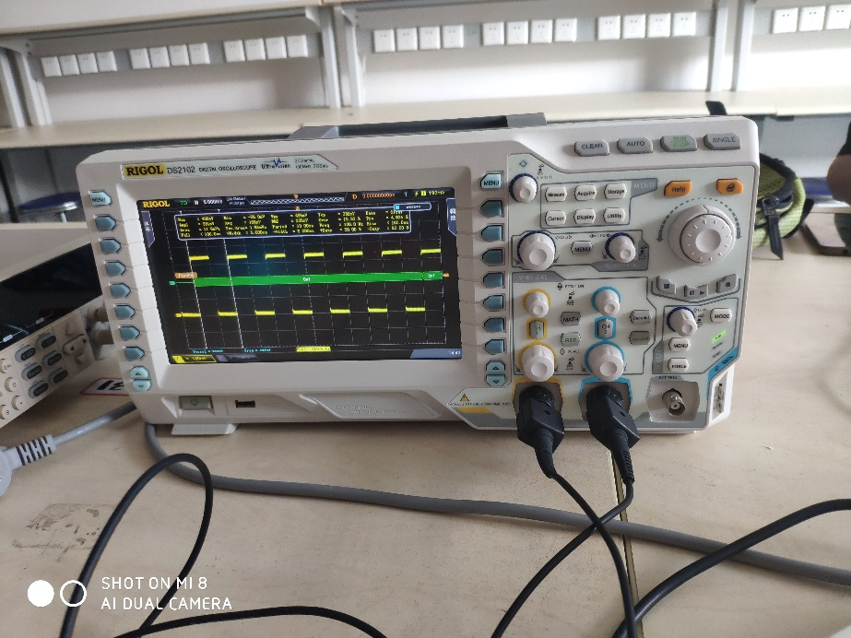

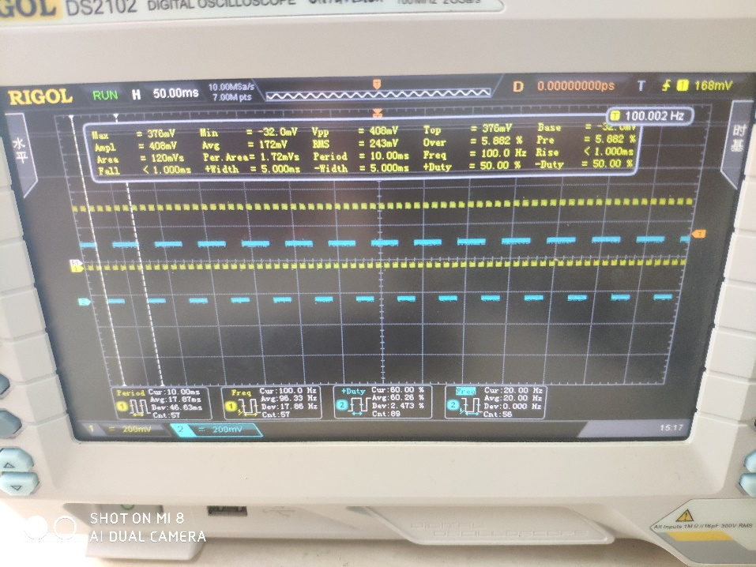

位选信号和时钟信号如上图。

时钟信号为黄色波形，从示波器中，可以得到，其频率为100HZ,且波峰波谷时间几乎一样。

位选信号为蓝色波形，从示波器中可以得到，其频率为100HZ，符合5个为一周期。同时，波峰的长度明显比波谷的长度长一些。

内容2

实验目的：

了解Quatrus的使用方法以及基于Quartus的设计流程

了解DDA系列实验板的使用

了解图形设计和 VHDL语言（硬件描述语言）两种设计方式

了解层次设计的过程

设计：

模四计数器示意图：

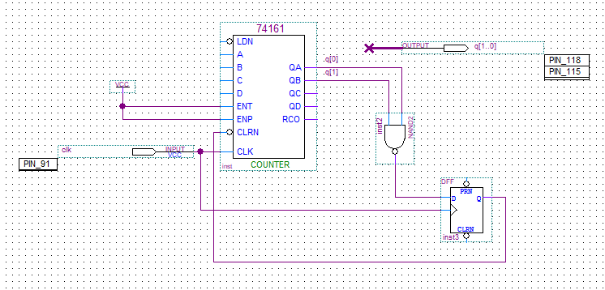

**E**

**D**

**C**

**A**

B

A：74161 是四位二进制同步计数器,有数据置入功能。我们在这里仅仅选择其中的两位，构成两位计数器，5个脉冲信号一个周期；

B：时钟信号；

C：NAND2门，输入到DFF；

D：DFF触发器，上升沿激活；

E：输出接口。

实验现象：

115 和 118 号红色LED小灯交替闪烁，并且将频率调低，可以看到，一共有4种闪烁情况，（灭灭，灭亮，亮灭，亮亮）。但是灭的时间，比其他三种情况长一些。

模四计数器，4种现象，5信号1周期，验证如上，正确。

两种验证方式的比较：

仿真验证：分为功能仿真和时序仿真。功能仿真仅仅关心输出和输入的逻辑关系是否正确，不考虑时间延时信息。时序仿真不仅反应出输出和输入的逻辑关系，同时还计算了时间的延时信息，是与实际系统更接近的一种仿真结果。

下载验证：有现实中信号的延时问题，是最真实的验证方式。

实现：

顶层电路设计

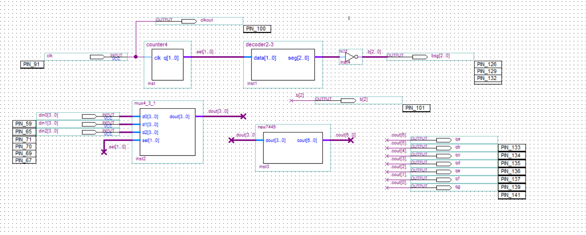

A

B

C

E

F

D

G

H

A：时钟信号输入；

B：模四计数器接受时钟信号进行计数，模四计数器将值进行累加并输出给2-3译码器和三选一选择器；

C：2-3译码器控制位选信号的输出，接受模四计数器传来的信号，输出数码管的位选信号；

D：三路数据，由拨码开关输入；

E：三路选择器同时可以输入三路数据与模四计数器传来的信号（，输出给BCD-7段译码器其中的一路数据；

F：BCD-7段译码器接受三选一选择器传来的信，并将其转换为7位数码管的段选信号并输出；

G：输出位选信号；

H：输出段选信号。

下载截图：（输入0-f）

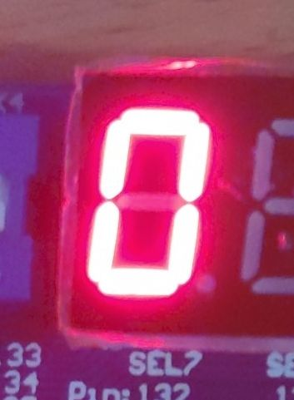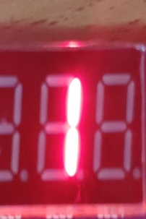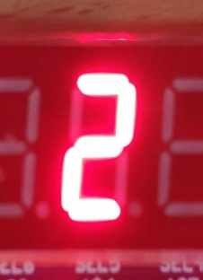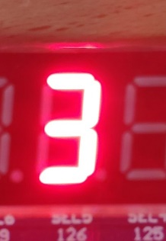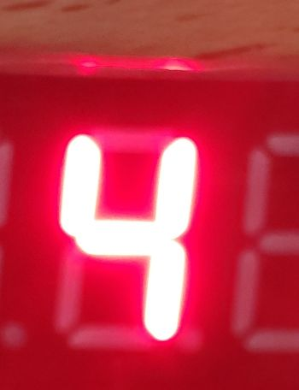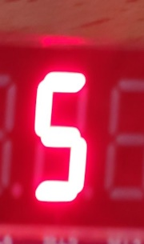

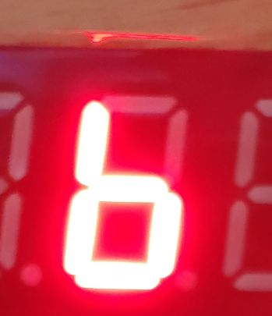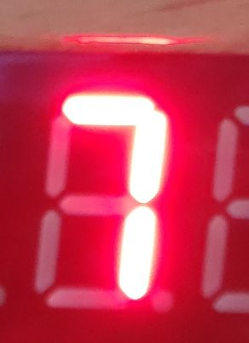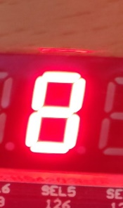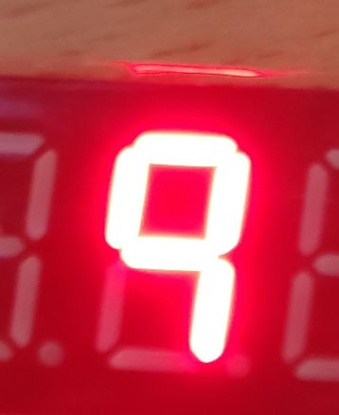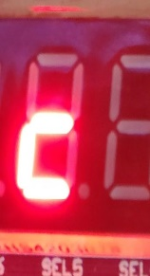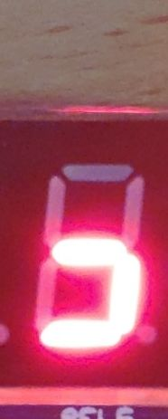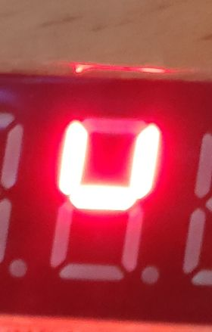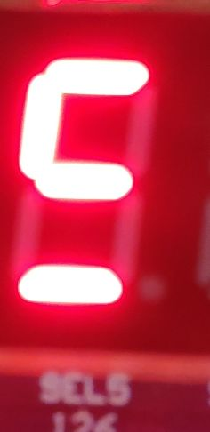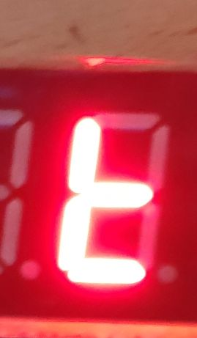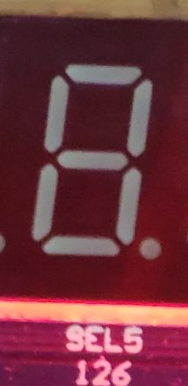

7449优化方案

通过VHDL语言对7449模块进行重写，完善7449的功能定义自己的BCD-7段译码器。

new7449 硬件描述语言如下：

1. **library** ieee;
2. use ieee.std_logic_1164.all;
3. entity new7449 **is**
4. port(dout: **in** std_logic_vector(3 **downto** 0);
5. cout: out std_logic_vector(6 **downto** 0));
6. **end** new7449;
7. architecture change **of** new7449 **is**
8. **begin**
9. cout <= "1111110" when dout = "0000" **else**
10. "0110000" when dout = "0001" **else**
11. "1101101" when dout = "0010" **else**
12. "1111001" when dout = "0011" **else**
13. "0110011" when dout = "0100" **else**
14. "1011011" when dout = "0101" **else**
15. "1011111" when dout = "0110" **else**
16. "1110000" when dout = "0111" **else**
17. "1111111" when dout = "1000" **else**
18. "1111011" when dout = "1001" **else**
19. "1110111" when dout = "1010" **else**
20. "0011111" when dout = "1011" **else**
21. "1001110" when dout = "1100" **else**
22. "0111101" when dout = "1101" **else**
23. "1001111" when dout = "1110" **else**
24. "1000111" when dout = "1111";
25. **end** architecture change;

验证如下

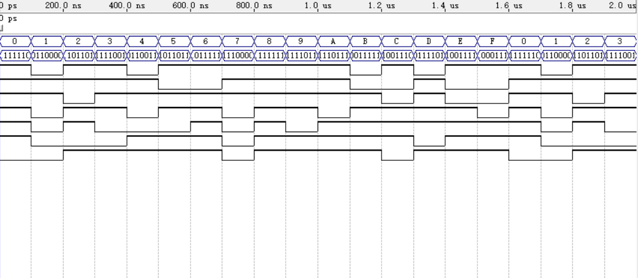

通过仿真结果，看到，新的BCD-7段译码器，将不同的数据译码成了数码管对应的段选信号。

总结

掌握的知识点如下：

Quartus平台基本使用

BCD译码规则

两种仿真方式的区别

DDA实验平台的基本知识

掌握的技能如下：

使用模四计数器、2-3译码器、三路选择器、BCD-7段译码器

基本的图形设计法

人文：

增强自己的动手能力和实践能力，自己动手做实验，增强了对数字系统实验的热爱